Daniel Štráchal, 4PM Print, Anglie

Stáž jsem strávil v městě na jihu Anglie jménem Portsmouth, byl jsem zde 4 týdny.
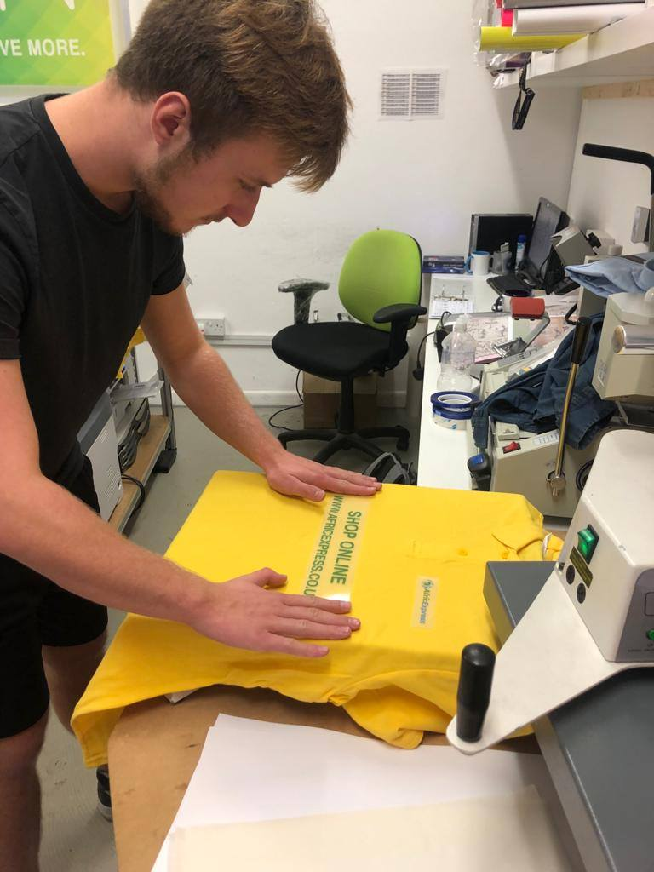
Na stáž, jsem se dostal díky naší škole OA Praha a díky programu Erasmus+.
Pracoval jsem v 4PM Print, což je firma, která poskytuje tiskařské služby. Poskytuje jak běžný tisk na klasický formát A4, ale i tisk na různé druhy papírů v několika rozměrech, tisknou také propagační materiály jako například letáčky, vizitky, propisky, hrníčky, plakáty nebo billboardy apod. Také nabízejí tisk na oblečení (trička, mikiny, bundy čepice, tílka atd.). 4PM Print je také výdejní místo e-shopu Wish. V práci jsem měl kvůli aktuální situaci pouze dva kolegy, majitele, který tam byl se mnou každý den, a jednu kolegyni, která chodila do práce dvakrát týdně, zbytek zaměstnanců byl na home office.
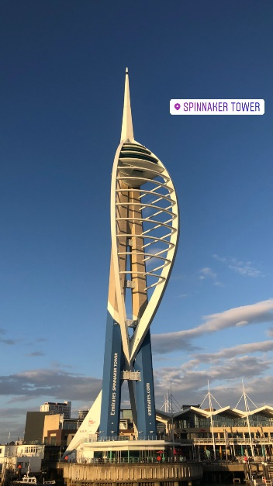
V práci jsem nejčastěji obsluhoval zákazníky, domlouval jsem s nimi jejich požadavky a objednávky, nebo jsem jim vydával zásilky z Wish. Zásilky jsem též přijímal od dopravců a zadával jsem je do systému a třídil, připravoval jsem a balil jsem námi vyrobené produkty, též jsem od dodavatelů přijímal různé balíčky (papír, materiály atd.). Pomáhal jsem při tisku různých plakátů, papírů, fotek, jídelníčků, a také při tisknutí na trička. Dělal jsem též inventuru triček, mikin, čepic a košilí, takže jsem počítal všechny tyto položky, podle barvy, velikosti, střihu a výrobce, následně jsem je zapisoval do předem připravené tabulky. Montoval jsem dvířka do skříněk (konkrétně 13 dvířek), takže prvně jsem na dvířka přidělal tričko, pak jsem přidělal panty a madlo, poté jsem musel přišroubovat takovou vložku do toho fochu ve skříní a následně do toho namontovat ty dvířka. Také jsem skládal trička, nebo jsem byl na poště vyzvednout balík.
Na stáži jsem se nejvíc naučil a dozvěděl o chodu tiskárny, jak všechno probíhá, jak se tiskne na trička a jiné různě věci, naučil jsem se také a dozvěděl, jak fungují věci, se kterými se to vyrábí a tiskne, jak fungují různé druhy tiskáren, co vše se musí udělat a připravit, než se tisknou věci na trička, jaké papíry a fólie se na to používají, též jsem se dozvěděl o různých druzích papírů, které jsem do té doby neznal. Naučil jsem se pracovat s řezačkou papíru, s tepelným lisem a různými ostatními přístroji.
Díky stáži jsem si hodně zlepšil angličtinu, zejména výslovnost, porozumění a komunikaci.
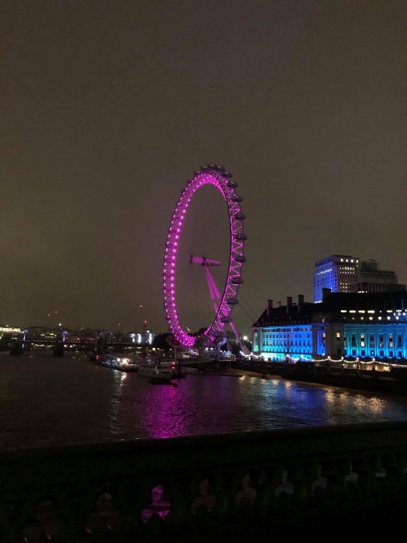
Bydlel jsem v rodině 14 minut autobusem od centra a práce, rodina byla skvělá, byli moc hodní a vstřícní. Rodina mi poskytovala jídlo po celý den. K snídani jsem si mohl vzít co jsem chtěl, většinou jsem snídal toust s Nuttellou nebo nějaké cereálie, k svačině jsem si mohl vzít také, co jsem chtěl, oběd jsem každý den dostával připravený od nich, a tak i večeři. S rodinou jsem hrál často karty nebo šipky, mají dceru v mém věku, která u nich bydlí s přítelem, hodně jsme si rozuměli, takže jsem s nimi trávil hodně času. Celý dům byl čistý a pěkný.
Po karanténě jsme většinu času s Aničkou trávili s našimi spolužáky Mateem a Kristýnou, byli jsme na Isle of Wight a také na víkend v Londýně. Během týdnu jsme chodili do parků, procházeli jsme si město, nebo jsme trávili čas u nich doma, a také jsme chodili na nákupy.
Celý pobyt, včetně dopravy, ubytování, stravování a kapesného byl hrazen z grantu od Erasmus+.
Před odjezdem na stáž jsme chodili na přípravný kurz, kde jsme si procvičovali angličtinu, také jsme měli od Erasmu přístup k online kurzu, a pak před stáží, jsme měli seminář, kde nám řekli vše o zemi a o městě, jak to tam funguje atd.
Na stáži vše probíhalo tak, jak mělo, nenastala žádná komplikace, stáž jsem si moc užil, a kdybych měl možnost, tak bych je znovu.

